Cargueira Modern decola na crise, ocupando espaço deixado pelas as companhias aéreas
Por Mariana Barbosa
11/01/2021 • 08:47
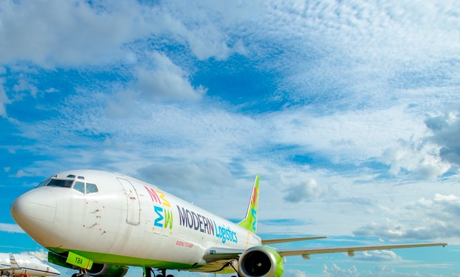Avião cargueiro da Modern Logistics | Gerald Lee / Divulgação
Empresa de logística integrada que conta com uma frota própria de aviões cargueiros, a Modern Logistics dobrou seu faturamento no ano da pandemia. Mas não foi a demanda recorde do e-commerce que puxou o crescimento.
A redução da malha aérea das empresas regulares de passageiro — que vendem espaço no porão para empresas de transporte e logística — gerou um desfalque na cadeia de suprimento de muitas indústrias e varejistas que dependiam do transporte aéreo.
É esse o espaço que a Modern vem ocupando.
A empresa, que tem como clientes empresas como DrogaRaia, Motorola, Lenovo, Samsung e Harley-Davidson, cresceu principalmente levando partes e peças para a cadeia de suprimento de indústrias, abastecendo centros de distribuição e pontos de venda. No início da pandemia, transportou ainda equipamentos de proteção individual para os hospitais.
Não que não tenha havido demanda do e-commerce. — Fazemos e-commerce, atendemos B2W, e é sempre uma fonte de receita. Mas esse não é o foco do negócio — diz Gerald Lee, CEO e fundador da Modern Logistics.
— Tivemos oportunidade de crescimento com o desmonte da logística aérea. Multinacionais que têm contratos globais com a Fedex, que subcontrata as empresas aéreas para operações dentro do país, vieram nos procurar. São clientes que a gente vinha tentando conquistar há muito tempo e que agora se abriram — completa.
LAURO JARDIM: Anac autoriza companhias a transportar cargas em aviões de passageiros
Americano de origem chinesa, Gerald veio para o Brasil em 2009 para fundar a Azul com David Neeleman. Antes, foi vice-presidente de Neeleman na JetBlue, nos EUA.
Lee saiu da Azul em 2012 para fundar a Modern e já levantou US$ 100 milhões, tendo como principal investidor a gestora de private Equity DXA. A empresa demorou para decolar por conta da crise e também dos adiamentos do IPO da Azul. Gerald precisava do IPO para se capitalizar e poder investir no negócio. A empresa foi finalmente autorizada pela Anac a operar como companhia aérea cargueira em 2017 e, assim como a Azul, montou sua base operacional em Campinas.
Hoje a Modern tem uma frota de 4 jatos Boeing 737-400F, dedicados à carga, com capacidade para 20 toneladas cada, 5 centros de distribuição e uma rede de 14 mil parceiros para realizar as primeiras e as últimas milhas por terra. Para 2021, está prevista a incorporação de dois turboélices ATR, o que vai permitir pousar em aeroportos menores.
A Modern opera voos diários para Manaus, com escala em Brasília, e voa para Recife duas ou três vezes por semana.
O sonho de Lee é integrar o país com voos regulares de carga para diferentes destinos, democratizando o acesso ao modal aéreo — hoje visto como um meio proibitivo, usado apenas para transportar produtos altamente perecíveis e de alto valor agregado.
LEIA MAIS: De olho na explosão do e-commerce, DHL cria hub de carga no aeroporto de Guarulhos
Hoje a logística aérea depende fundamentalmente da barriga dos aviões para ter capilaridade. As maiores empresas cargueiras que atuam no Brasil, como a Latam Cargo (antiga Absa), voam regularmente apenas para Manaus, atendendo a demanda da Zona Franca. As menores, como Total e Sideral, são dependentes de contratos com os Correios. A única com um modelo parecido em termos de malha aérea é a Azul Cargo — menina dos olhos de Neeleman e que opera com 2 Boeing 737, 14 ATR e 1 Embraer, além dos porões da própria Azul.
Se conseguir demanda para fazer mais voos regulares conectando o Nordeste ao Sul do país, Lee acredita que pode fazer um camarão do Nordeste chegar em até 12 horas à mesa do consumidor no Sudeste, pela metade do preço — e sem precisar congelar.
— O camarão chega em São Paulo a quase R$ 200 o quilo por conta da ineficiência na logística. Diminuindo o tempo do transporte e os intermediários você pode reduzir o preço à metade, aumentando o consumo e remunerando melhor o produtor — diz Gerald.
— Precisamos desmistificar que carga aérea é proibitivamente cara. Não precisa ser. Ao longo do processo, você ajuda no desenvolvimento de cadeias mais justas e eficientes, retendo mais renda com produtores — completa o vice-presidente de Operações Aéreas, Adalberto Febeliano.
Mojo
Para estimular a demanda de empresas e setores que nem consideram o aéreo no seu planejamento logístico, a Modern está desenvolvendo um aplicativo que vai funcionar como um marketplace, conectando produtores de alimentos in natura de alto valor diretamente a restaurantes e o consumidor final. (Os pacotes do e-commerce ajudam a remunerar o voo, gerando receita no sentido contrário.)
No mês passado, Gerald foi convidado para apresentar o projeto, que está em fase de testes, para os técnicos do Ministério da Agricultura.
VEJA TAMBÉM: Mercado Livre quer se livrar da imagem de ‘site de usados’ turbinando sua logística
A ferramenta vai se chamar Mojo e vai começar conectando produtores do Nordeste ao centro consumidor de São Paulo. A depender do sucesso da ferramenta, o plano é ampliar gradualmente os destinos. Com o voo de três vezes semana existente hoje para Recife, a empresa já consegue atender também produtores de João Pessoa e Natal, com entregas em até 24 horas.
Adalberto diz que a previsão é lançar o aplicativo em abril, a depender da pandemia. Se o Mojo decolar, o planejamento, diz ele, é terminar o ano com um voo diário para Recife. — Com uma demanda de 10 toneladas por dia eu já viabilizo o voo — diz.

